РЕФЕРАТ
з курсу:
“Міжнародні економічні відносини”
на тему:
"Світовий ринок: поняття, структура, умови та фактори кон’юнктури, ціни”

Київ – 2001
Ринок є невід’ємною частиною суспільного господарського відтворення і формується в тісній взаємодії з усіма його елементами: виробництвом, споживанням, розподілом.
Ринок являє собою сферу товарно-грошового обміну, розвитку торговельних функцій між продавцем і покупцем.
Первісним елементом світового ринку є внутрішній ринок, який здійснює торговельні операції з внутрішньої торгівлі.
Національний ринок поєднує внутрішню та зовнішню торгівлю даної країни.
Світовий ринок - це сукупність національних ринків, поєднаних між собою всесвітніми господарськими зв’язками на підставі міжнародного поділу праці, спеціалізації, кооперування, інтеграції виробництва і збуту товарів і послуг.

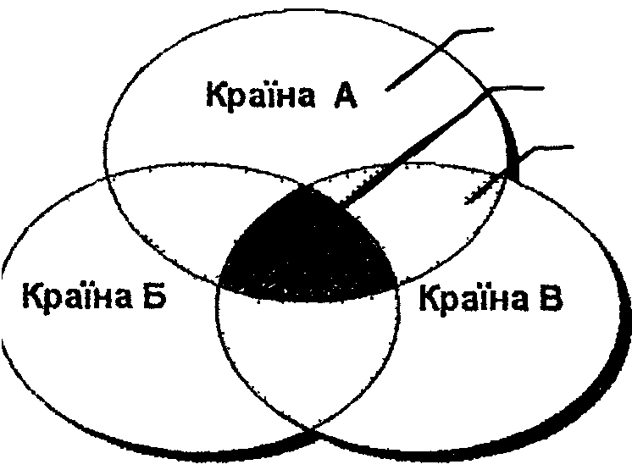 Внутрішній ринок
Світовий ринок
Національний ринок

Схема 1. Структура світового ринку.

В даній курсовій роботі розглянуто світовий ринок товарів та послуг.
До категорії світових належать усі товарні ринки, на яких виключно велику частку складають зовнішні торговельні операції (наприклад, світовий ринок олова, де експортна квота сягає 90% від його виробництва) і ті, де вона помірна - 30-50% (наприклад, світовий ринок автомобілів) і навіть незначна - 10-20%.
Структуру світового товарного ринку можна розглядати в трьох аспектах – регіональному (або географічному), товарно-галузевому та соціально-економічному.
Згідно з регіональною структурою світового ринку розрізняють ринки окремих країн або їх угруповань (схема 2).

Світовий ринок товарів і послуг
Ринок Північної Америки НАФТА
Ринки Латинської Америки Андська група КАРІКОМ, МЕРКОСУР, ЦАОР
Західноєвропейський спільний ринок країнЄС
Ринок Центральної і Східної Європи CEFTA
Ринки Азії АСЕАН, АТР, САР, СААРК, АТЕС
Ринки Африки ЗАЕС, КОМЕСА, САДК, ТЕСЦА,ЮДЕАК
Ринок Австралії і Нової Зеландії АНСЕРТА
Ринок Євразійських країн СНД

Cхема 2. Регіональна структура світового ринку.

За товарно-галузевою структурою світового ринку відрізняють окремі товарні ринки, які відповідають рівню ринку певного товару або його частини. За основу цієї класифікації беруть Міжнародну класифікацію 00Н - Стандартну Міжнародну торговельну класифікацію - СМТК, Брюссельську митну номенклатуру, Гармонізовану систему опису товарів.
За товарно-галузевою структурою світового ринку відрізняють три провідних групи товарів - готові вироби, сировину і напівфабрикати, послуги (схема 3).
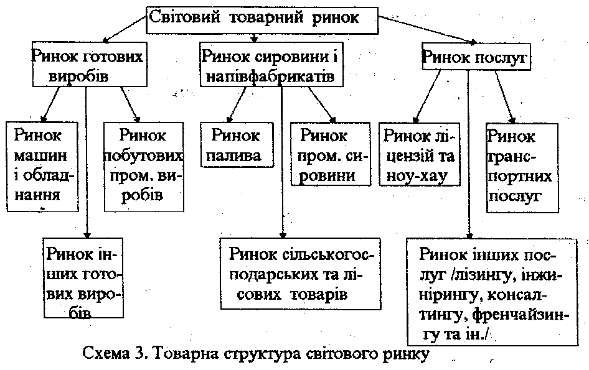
Кожну товарну групу складають підгрупи товарів, які можуть бути окремими товарними ринками. Так, ринок промислової сировини поєднує ринки руд чорних, кольорових металів, дорогоцінного каміння, діамантів, хімічної сировини та ін.
За соціально-економічною структурою світового товарного ринку розрізняють ринки промислово розвинутих країн (ПРК), країн, що розвиваються (КР) та країн з перехідною економікою (КПЕ), країн соціалістичної орієнтації (КСО).

За ступенем монополізації та характером торговельних угод на світовому ринку виділені такі типи його структури:
- монополістичний, де панує один постачальник (ринок діамантів);
- олігополістичний, де домінує група великих продавців (ринок нафти);
- атомістичний, де спостерігається невисока концентрація пропозиції товарів за участю багатьох постачальників та загострюється конкурентна боротьба (ринки текстильних, швейних товарів та ін.).
За характером торговельних угод та взаєминами продавців та покупців розрізняють три сектори світового ринку: закритий, відкритий та пільговий ринок товарів. До основних сегментів (фундаментальних елементів) закритого сектора світового товарного ринку належать внутріфірмові постачання, тобто товарообіг між філіалами головних та дочірніх підприємств великих монополій або ТНК; субпостачання товарів малих та середніх фірм, які виступають підрядчиками великих монополій, внутрішня торгівля регіональних інтеграційних об’єднань, постачання товарів за програмами допомоги, за особливими міждержавними угодами, зустрічна торгівля. На закритому ринку продавці та покупці взаємодіють на підставі некомерційних відносин, бо вони пов’язані юридичною залежністю, угодами про міжнародну спеціалізацію та кооперування, системою часткової участі та фінансового контролю, преференційними та спеціальними торговельно-економічними, валютно-кредитними, військово-політичними та іншими специфічними договорами.
Закритий сектор світового товарного ринку підпорядковується обмеженому впливу ринкових факторів, для нього характерна відносна усталеність ринкових цін, які базуються на національних цінах і не відбивають короткочасних коливань попиту і пропозиції та дійсних вартісних показників збутових товарів.
Відкритий сектор світового товарного ринку є сферою звичайної комерційної діяльності практично незалежних продавців та покупців - малих і великих фірм, аутсайдерів, монопольних об’єднань, державних і приватних підприємств. Незалежність торговельних контрактів відкритого сектора світового товарного ринку зумовлює відносну нестабільність взаємовідносин. У відкритому секторі товарного ринку здійснюються короткострокові комерційні угоди та операції "вільного" ринку.
"Вільний" ринок - це сектор відкритого ринку вільної конкуренції виробників та постачальників товарів. Цей ринок відживає, тому що його витісняють сучасні механізми міжнародного регулювання світового товарного ринку. "Вільний" ринок проявляється у біржовій торгівлі, на ринку "спот" (з терміновим постачанням реального товару) та "чорному ринку".
Проміжне становище між закритим і відкритим секторами світового ринку займає пільговий сектор - торговельні операції на підставі довгострокових комерційних контрактів (ДСКК), які укладені на два і більше років (іноді 15-20 років) та обумовлені преференційними (пільговими) економічними умовами. Торгівлю на основі ДСКК виділяють у преференційну зону, на яку впливають риси обох секторів розвитку світових товарних ринків (схема 4).

Світовий ринок

Закритий ринок

Пільговий ринок

Відкритий ринок
- Ринок валют
- Ринок капіталів
- Ринок праці
- Ринок товарів
- Ринок послуг
- Ринок ідей

Схема 4 . Сектори світового ринку.

У процесі взаємодії різноманітних факторів розвитку на світових товарних ринках формується відповідна ринкова кон’юнктура, яка відбиває зміни конкретних умов функціонування ринку та співвідношення попиту і пропозиції, пов’язаних з динамікою цін на товари та прибутками фірм (схема 5).
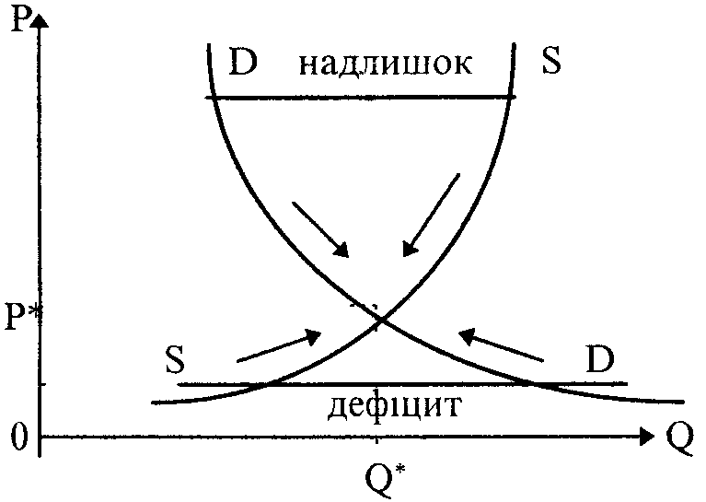
Схема 5. Ціна ринкової рівноваги на світовому ринку

Кон’юнктура є невід’ємною рисою формування та розвитку світових товарних ринків, вона вивчається на мікро- та макрорівнях. На мікрорівні досліджуються короткотермінові коливання і зміни товарного ринку, а на макрорівні - середні та довгострокові тенденції розвитку ринку, які враховуються в господарській діяльності на рівні підприємств, галузей та всієї національної економіки. Ринкова кон’юнктура використовується в стратегії управління, у виборі форм та методів конкурентної боротьби, у забезпеченні ефективності зовнішньої торговельно-економічноі діяльності.
Формування кон’юнктури світових товарних ринків, яка базується на циклічному розвитку світового господарства, відбиває характер ринкової економіки. Великі цикли кон’юнктури досліджував відомий економіст Н.Д. Конаратьєв. Він підкреслив роль сукупності кон’юнктуро-формувальних факторів (КФФ), що впливають на економічну кон’юнктуру і проявляються у взаемозв’язках коротко-, середньо- та довгострокових тенденцій розвитку і формують ринкову кон’юнктуру. Фактор - це сила руху будь-якого процесу, яка визначає його характер. КФФ - це сила, яка формує та визначає характер ринкової економічної кон’юнктури. Провідними елементами КФФ е пропозиція і попит.
Попит - це платоспроможна потреба в товарах для споживання та поповнення товарних запасів. Пропозиція - сума товарів, вироблених для збуту на ринку та реалізації товарних запасів. Співвідношення попиту і пропозиції зумовлює ринкову ціну на товар. Факторами групи попиту є рівень особистого та виробничого споживання товарів, обсяг надходжень їх у товарні запаси, прибутки, купівельна спроможність країн. Фактори групи пропозиції - це обсяг виробництва товарів, їх конкурентна спроможність, рентабельність виробництва, норми прибутків фірм, їх адаптування до впровадження досягнень науки і техніки.
Умови формування кон’юнктури (УФК) - це зовнішнє середовище відносно КФФ, яке здатне впливати на КФФ. УФК можна поділити на три групи: економічні, соціально-політичні та міжнародні.
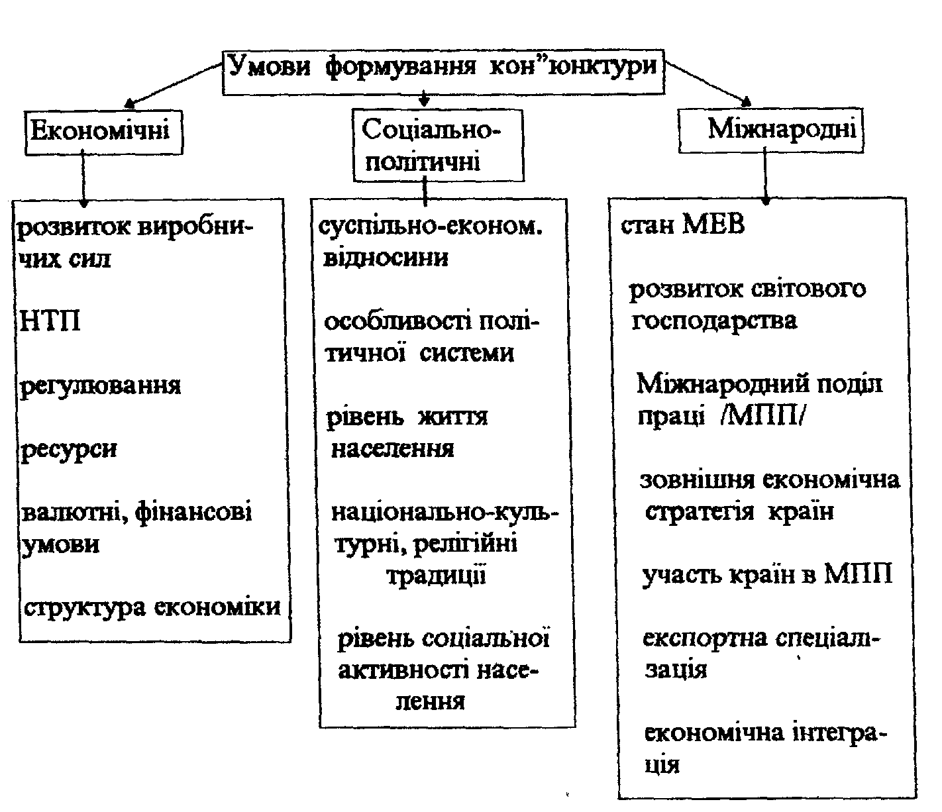
Схема 6. Умови формування кон’юнктури
Результатом взаємодії КФФ та УФК є різні форми прояву економічної кон’юнктури (ФПК). Провідними ознаками, за якими їх відрізняють, є співвідношення попиту і пропозиції, динаміка світових цін, ділова активність на ринку (число укладених угод).
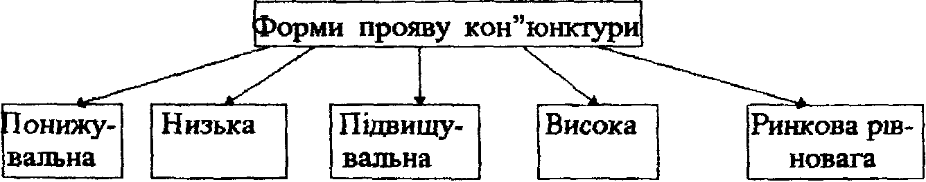
Схема 7. Форми прояву кон’юнктури
В умовах понижувальної кон’юнктури спостерігається стабільна перевага пропозиції товару над попитом, падіння цін на товар, скорочення числа укладених угод. Таке становище на ринку називають "ринком покупця".
Низька кон’юнктура відбиває панівну перевагу пропозиції товару над його попитом до позиції їх урівноваження, коли число торговельних операцій та ринкові ціни досягають свого мінімального значення, понижуються прибутки фірм.
Кон’юнктура підвищувальна - це стабільна перевага попиту над пропозицією товару, зростання ринкових цін на товар та числа торговельних угод ("ринок продавця").
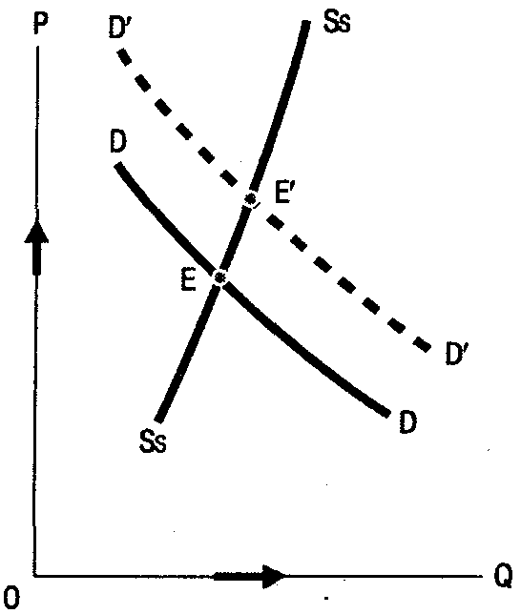
Висока кон’юнктура має тенденцію до збереження переваги попиту на товар над його пропозицією, починається вирівнювання їх балансу, ціна на товар і число торговельних операцій сягають свого максимуму, зростають прибутки фірм.
Короткочасний стан ринку, де панує рівновага попиту і пропозиції, називають ринковою рівновагою. Затяжний стан ринку переваги пропозиції товару над його попитом, насичення ринку товаром зумовлюють зниження цін, в’ялу кон’юнктуру, стан економічної кризи - збитків фірм та банкрутства.
Універсальним показником і барометром товарної кон’юнктури є ціна на товар.
Ціна - це грошовий вираз вартості товару. Ціни на товар грунтуються на суспільних витратах на виробництво товару з урахуванням ринкової його вартості. Ціна визначається суспільне необхідними витратами праці на виробництво товару, тобто робочим часом, необхідним для виробництва товару в даних умовах, при середньому рівні кваліфікації та інтенсивності праці.
Основними ціноутворюючими факторами є ціна виробництва товару, співвідношення попиту і пропозиції на ринку товару, механізм регулювання цін (наприклад, фіксування рівня цін, "заморожування" цін, державний контроль цін, встановлення меж допустимих змін цін з фіксуванням верхнього і нижнього рівнів їх коливань). На світові ціни на товар впливає стан грошової сфери - зміни купівельної спроможності національної грошової одиниці, валютних курсів, інфляція (знецінювання валюти) та ін.
Для світового ринку характерна множина цін на товар. Вони відрізняються за сферами дії, характером формування, ступенем зближення з рівнем ринкової ціни. За сферами товарообігу розрізняють ціни внутрішнього та зовнішнього ринків. Зовнішньоторговельні ціни бувають експортні та імпортні, які враховують величину витрат за доставку товару від експортера до імпортера. Розмежовують ціни закритого і відкритого секторів світового товарного ринку.
Ціни закритих ринків мають відносну стабільність, вони більше піддаються регулюванню, проявляються в дії внутріфірмових умовно розрахункових трансфертних (перевідних) цін, які встановлюють монополії виробників незалежно від вимог ринку дня скорочення податкових оплат.
Ціни відкритого сектора ринку змінюються під впливом попиту на товар і його пропозиції, відбивають зміни товарної кон’юнктури, факторів стихійного (вільного) ринкового ціноутворення (ціни ринку "спот", біржові котировки).
За рівнем пристосування цін до дійсно ринкового стану відрізняють базисні ціни і ціни фактичних операцій. До базисних цін належать довідкові та офіційні ціни продажу, ціни прейскурантів, каталогів, проспектів. Ціни фактичних торговельних операцій відбивають реальний рівень ринкових цін на аукціонах, товарних біржах, контрактні а також розрахункові (середньостатистичні) ціни.
Множина внутрішньоторговельних цін негативно впливає на визначення рівня світових цін на товари. Як світові ціни виступають ціни звичних торговельних операцій, типових для світової комерційної практики. Вони розповсюджуються на значну частину світової торгівлі, доступні будь-якому продавцеві і покупцеві світового ринку.
Як світові ціни виступають експортні ціни головних постачальників даного товару на світовий ринок (наприклад, ціни на нафту установлюють країни ОПЕК) та імпортні ціни провідних покупців (імпортерів) даного товару, а також ціни важливих центрів міжнародної торгівлі (міжнародних товарних бірж, аукціонів, ін.)
В умовах високої конкуренції на світових товарних ринках експортерами товару стають провідні національні виробники найбільш конкурентоспроможної продукції з найменшими витратами на її виробництво -національні монополії та ТНК.

Джерело: Мазаракі А.А. та ін. “Світовий ринок товарів та послуг: регіональна структура”: Навч. посібник. – К.: Видавн. центр КДТЕУ, 1998.
Див.: там же, стор. 6.
Пол Э. Самуэльсон, Вильям Д. Нордхаус. Экономика.: пер.с англ.: 16-ое издание.: уч.пос. – М.:Издат. Дом «Вильямс», 2000, стор. 68.

